**1 – Realizar Contagem**

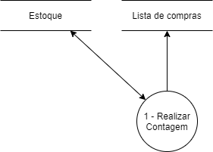

**Evento:** Cozinheiro informa a falta de algum produto.

**Objetivo:** Verificar a quantidade de produtos em estoque para uma compra futura.

**Trabalhadores Envolvidos:**

Cozinheiro

1. Verifica a quantidade de produtos no estoque.
   * + Caso a quantidade de um produto esteja baixa, ou o mesmo tenha acabado, o produto é adicionado a uma lista de compras.

**2 – Verificar Validade**

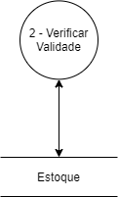

**Evento**: Cozinheiro verifica a validade dos produtos.

**Objetivo**: Organizar o estoque de maneira que os produtos mais próximos da validade sejam utilizados primeiro

**Trabalhadores Envolvidos**: Cozinheiro

* 1. Verifica a validade dos produtos;
  2. Organiza os produtos por validade, sendo os mais próximos em primeiro.

**3 – Descartar Produtos**

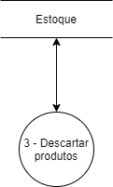

**Evento:** Cozinheiro descarta produtos.

**Objetivo:** Verifica a validade, estado dos produtos e coloca para descarte ou troca.

**Trabalhadores Envolvidos:** Cozinheiro

1. Descarta os produtos com validade vencida ou inapropriados para consumo.